……………………….. MTAL 2024/2025 EĞİTİM ÖĞRETİM YILI MALİYET MUHASEBESİ DERSİ 2.DÖNEM 1. YAZILISI
Adı Soyadı:
Sınıfı: No:

Soru 1.İşletmemiz bu dönemde, örgü bölümünde 1.000 adet kazak, boya bölümünde ise 700 adet gömlek üretmiştir. 3. dağıtımı yaparak, Giderlerin 3. Dağıtım tablosunu düzenleyiniz. (Genel üretim giderlerinin dağıtımında dağıtım ölçüsü olarak işçilik giderlerini alınız). Bir adet kazak ve gömleğin maliyetini hesaplayınız. (50 puan)
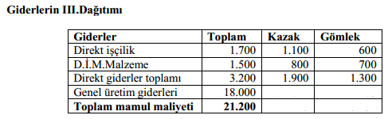

Soru 2: Atalı üretim işletmesinin 2023 mali yılı sonunda maliyet hesaplarının bakiyesi aşağıdaki gibidir. Verilenlere göre maliyet hesaplarını ilgili bilanço hesaplarına veya gelir tablosu hesaplarına aktarınız. Sonrasında maliyet hesaplarını karşılaştırarak kapatınız. (40 PUAN)
710 DİMMG HS 200 000-TL (50 000-TL’si yarı mamül , 150 000-TL’si mamül olarak üretimde kullanılmıştır.
720 DİG HS 130 000-TL
730 GÜG HS 85 000-TL
750 AR-GE HS 46 000-TL
760 PSDG HS 30 000-T
770 GYG HS 65 000-TL
780 FİNANSMAN GİD HS 4 000-TL (TAMAMI KISA VADELİ BORÇLANMA GİDERİDİR.)

Soru 3: Atalı Üretim işletmesi 28 Mart 2025’te üretimde kullanmak için 50 000-TL değerinde hammaddeyi peşin almıştır. % 20 KDV Hariç. Yevmiye kaydını düzenleyiniz. (10 PUAN)

SINAV SÜRESİ 40 DAKİKADIR. BAŞARILAR DİLERİM.
Muhasebe Finansman Öğretmeni
………………………….. MTAL 2024/2025 EĞİTİM ÖĞRETİM YILI MALİYET MUHASEBESİ DERSİ 2.DÖNEM 1. YAZILISI
Adı Soyadı:
Sınıfı: No:

Cevap 1:Dağıtım ölçüsü = Genel üretim gideri/Toplam işçilik gideri= 18.000/1.700=10,588
Kazak için genel üretim gideri = 10,588 X 1.100 = 11.647
Gömlek için genel üretim gideri = 10,588 X 600 = 6.353
Toplam 18.000
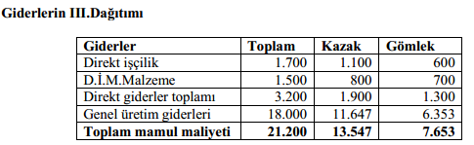
Bir birim kazağın maliyet fiyatı = 13.547/1.000 = 13,55TL
Bir birim gömleğin maliyet fiyatı = 7.653/ 700 = 10,94TL olmuştur.

Cevap 2:

Cevap 3:

